LABORATORIO DE MECÁNICA DE FLUIDOS I

CODIGO DE ASIGNATURA 7128

CODIGO DE GRUPO 4IM131

LABORATORIO # 8

TEMA: LEY DE STOKES EN EL CÁLCULO DE LA VISCOSIDAD

GRUPO: 2 ESTUDIANTES

FORMATO: WORD, TAMAÑO 12, TIMES NEW ROMAN

NOTA: PUEDE INCLUIR TABLAS, GRÁFICOS, DIBUJOS, ECUACIONES

Estudiantes:

**Fernando Guiraud 8-945-692**

**Marien Muñoz 3-746-1595**

**Manuel Moreno 9-758-1830**

Objetivos:

1. Determinar la viscosidad de la glicerina utilizando la ley de Stokes para un cuerpo en caída libre
2. Utilizar el vernier como instrumento de medición

Investigar:

* ¿Qué es velocidad terminal?

Se entiende por este término la velocidad que alcanza un objeto en caída libre a través de un fluido.

* ¿Cuál es la composición química de la glicerina?

El propano-1,2,3-triol, glicerol o glicerina (C3H8O3) es un alcohol con tres grupos hidroxilos (–OH).

* Usos de la glicerina

1. La elaboración de cosméticos como por ejemplo, jabones de tocador.
2. En el área de la medicina se utiliza en la elaboración de medicamentos en forma de jarabes
3. Lubricación de maquinarias específicas. Por ejemplo, de producción de alimentos y medicamentos (por no ser tóxica), de petróleo, etc
4. Elaboración de resinas alquídicas, que se utilizan como aislantes.
5. Fluido separador en tubos capilares de instrumentos.

* Ecuaciones de Valor promedio, desviación estándar y error relativo

Valor promedio Desviación estándar Error relativo

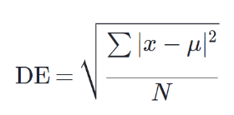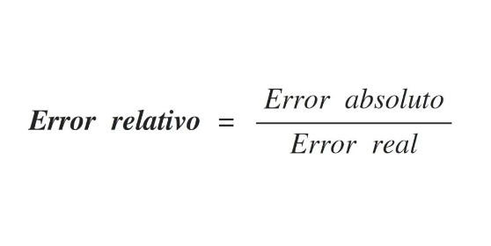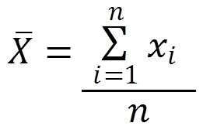

Hipótesis: La Viscosidad es la resistencia al movimiento relativo de sus moléculas. También se suele definir la viscosidad como una propiedad de los fluidos que causa fricción, esto da origen a la perdida de energía en el flujo fluido. En todo cuerpo que se mueve en un líquido actúa una fuerza de rozamiento de sentido opuesto al movimiento. Su valor es función de la geometría del cuerpo, de su velocidad y del rozamiento interno del líquido. Una medida del rozamiento interno la da la viscosidad dinámica η. Para una bola de radio r y velocidad v en un líquido infinitamente extenso de viscosidad dinámica η, G. G. Stokes calculó la fuerza de rozamiento como F = 6πηvr. Si la bola cae verticalmente en el líquido, luego de un cierto tiempo se moverá con velocidad constante v (velocidad terminal) y todas las fuerzas que actúan sobre ella se encontrarán en equilibrio.

OBJETO DE ESTUDIO: Medir la viscosidad la viscosidad de la glicerina por medio de la ley de Stokes. Caída de una esfera en un medio viscoso.

Materiales: probeta graduada, glicerina, vernier o pie de rey, esferas de vidrio, cronómetro, cinta de medir(opcional).

Marco Teórico: La ley de Stokes se refiere a la fuerza de fricción experimentada por objetos esféricos moviéndose en el seno de un fluido viscoso en un régimen laminar de bajos número de Reynolds. En general la ley de Stokes es válida en el movimiento de partículas esféricas pequeñas moviéndose a velocidades bajas.

La condición de bajos números de Reynolds implica un flujo laminar lo cual puede traducirse por una velocidad relativa entre la esfera y el medio inferior a un cierto valor crítico. En estas condiciones la resistencia que ofrece el medio es debida casi exclusivamente a las fuerzas de rozamiento que se oponen al deslizamiento de unas capas de fluido sobre otras a partir de la capa límite adherida al cuerpo.

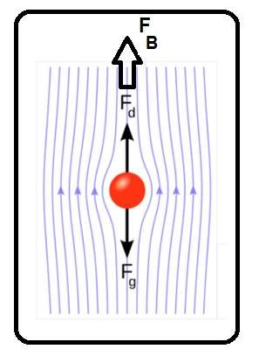

𝐹 ∝ 𝜇𝑟𝑣

𝐹 ∝ 𝑘𝜇 𝑟 𝑣

[𝐹] = [𝑘][𝜇] [𝑟] [𝑣]

k es una constante sin unidades, y se obtiene experimentalmente k=6π. Por análisis

dimensional:

𝑀𝐿𝑇 = [𝑀𝐿 𝑇 ] [𝐿] [𝐿𝑇 ]

𝑥 = 1

2 = 𝑦 + 𝑧

𝑧 = 1

𝑦 = 1

𝑭 = 𝟔𝝅𝝁𝒓𝒗

Esta es la ley de Stokes para objetos en caída libre en un fluido viscoso con viscosidad dinámica µ.

En el análisis de fuerzas, usando esta ecuación de Fuerza FD o fuerza de retardo, la fuerza de gravedad y la fuerza de empuje o flotación de Arquímedes:

|  |
| --- |
| 𝟐𝒈𝒓𝟐 𝝆𝒆𝒔𝒇𝒆𝒓𝒂 − 𝝆𝒈𝒍𝒊𝒄𝒆𝒓𝒊𝒏𝒂  𝝁 =  𝟗𝒗 |

Donde:

µ=viscosidad dinámica (Pa s) r=radio de la esfera (Diámetro/2)

g = gravedad ρ (glicerina) = 1260 kg/m3 ρ (esferas de vidrio) = 2600 kg/m3 v = velocidad terminal

La velocidad terminal se calcula dividiendo el desplazamiento vertical de la esfera desde A hasta B, entre el tiempo transcurrido en ese lapso.

Procedimiento:

* Llene la probeta de glicerina hasta un nivel suficiente para que la esfera alcance la velocidad terminal.
* Si la probeta es graduada, no necesitará de una regla, pero de lo contrario coloque una cinta de medir o regla cerca de la probeta para tomar las medidas.
* Deje caer la esfera y verifique en qué segmento el objeto alcanza la velocidad terminal y marque un espacio donde se tomarán las medidas de tiempo
* Calcular la velocidad terminal usando la expresión:

∆𝐻

𝑣1 =

∆𝑡

* Aplicar el factor de corrección para la velocidad terminal por el uso de una probeta de

. diámetro pequeño: 𝑣 = 𝑣1 (1+ donde r es el radio de la esfera y R el radio interno de la probeta.

* Anote el radio de la esfera y déjela caer y verifique el tiempo tA y tB en la tabla
* Se repite para las esferas de 7 mm, 8 mm y 9 mm.
* Determine el promedio, la desviación estándar y el error relativo para la viscosidad dinámica
* Grafique en una hoja de Excel la velocidad terminal v vs r2 y obtenga la pendiente de la gráfica.
* Calcule la viscosidad dinámica utilizando la siguiente expresión:

𝝁 = donde m es la pendiente de la gráfica

* Compare este resultado con la viscosidad promedio de los valores de la tabla.

Resultados:

|  |  |  |  |  |  |  |  |  |  |  |
| --- | --- | --- | --- | --- | --- | --- | --- | --- | --- | --- |
| Esfera | Diámetro D  (mm) | Radio r(mm) | r2  (mm2) | Tiempo  (s) | Velocidad terminal v1(m/s) | Velocidad terminal corregida v(m/s) | Viscosidad dinámica  (Pa s) | Viscosidad  Cinemática  (mm2/s) | r2/v |  |
| 1 | 5 | 2.5 | 6.25 | 14.58 | 0.013713 | 0.0192 | 0.9499 | 708.9 | 0.000456 |
| 2 | 7 | 3.5 | 12.25 | 7.54 | 0.0265 | 0.0376 | 0.9508 | 709.5 | 0.000462 |
| 3 | 8 | 4 | 16 | 4.604 | 0.0434 | 0.0622 | 0.7531 | 562.01 | 0.000369 |
| 4 | 9 | 4.5 | 20.25 | 3.646 | 0.0549 | 0.0768 | 0.7694 | 574.17 | 0.000369 |

Cálculos Matemáticos

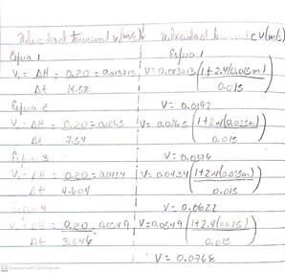

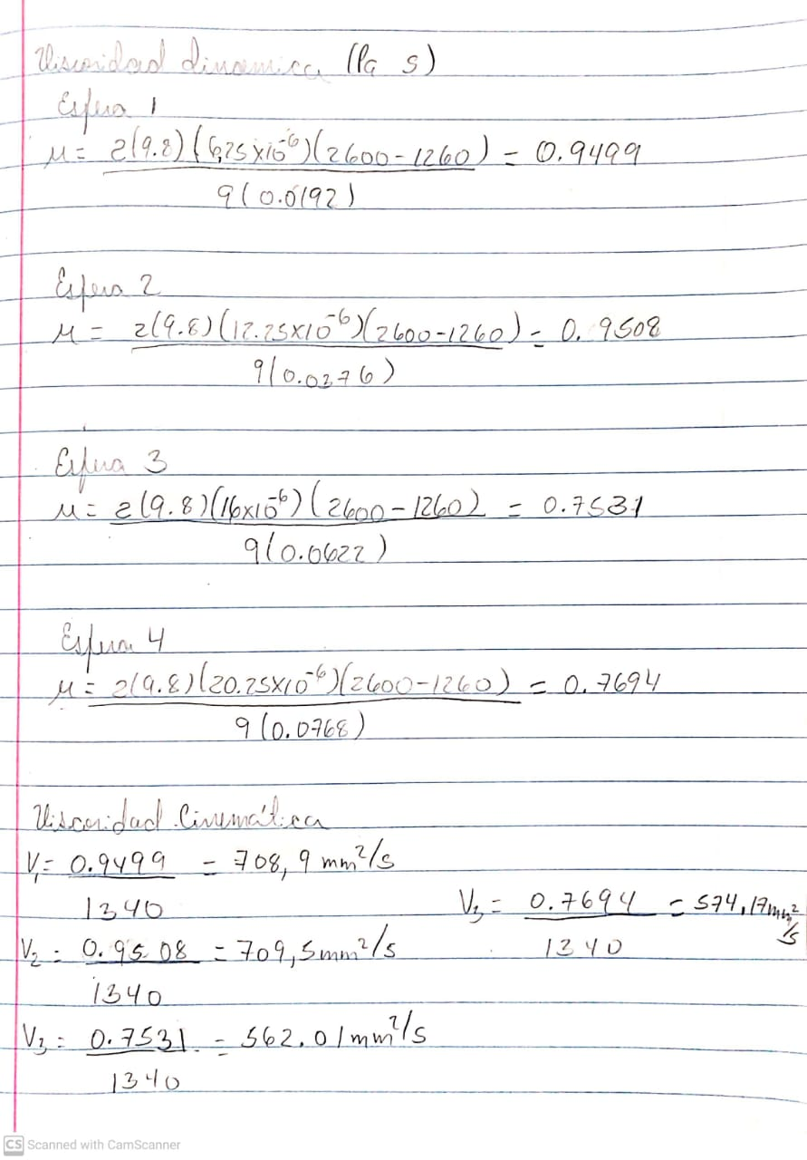

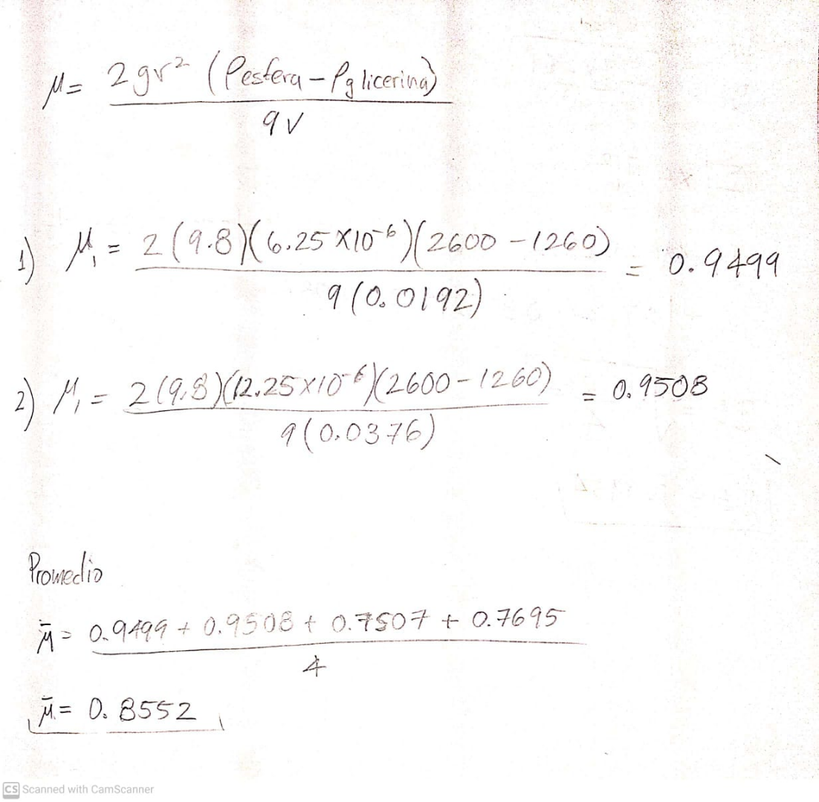

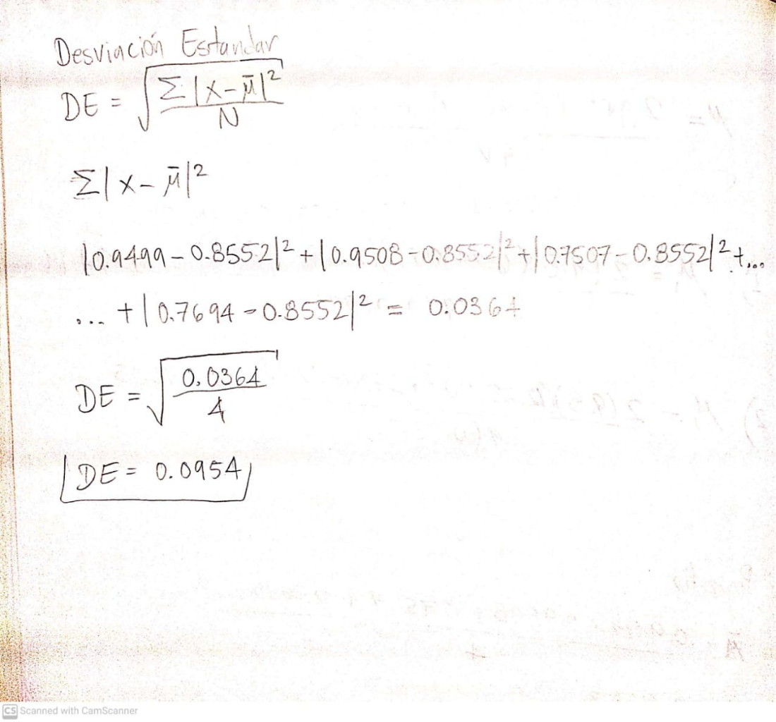

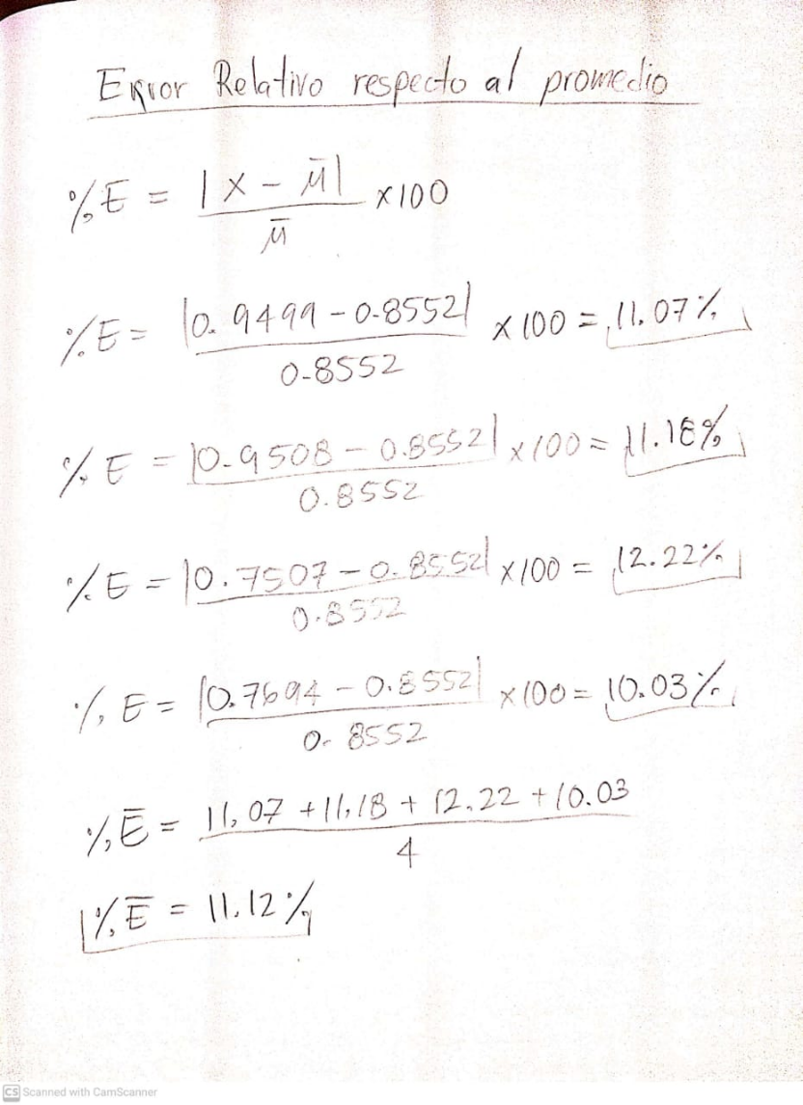

CONCLUSIONES

* En este laboratorio hemos analizado el comportamiento y propiedades de los fluidos a través de ley de stokes en el cálculo de la viscosidad.
* Tenemos que la glicerina es un**líquido viscoso claro obtenido por hidrólisis de grasas y aceites mixtos** que encontramos en alimentos, productos farmacéuticos y cosméticos, por eso su importancia para realizar este experimento.
* Es posible calcular la viscosidad de un fluido a partir de dejar caer un objeto dentro de este conociendo el valor de la distancia que este objeto recorre dentro del fluido y el tiempo que demora en recorrerlo. Este tiempo va a variar dependiendo del tamaño del objeto que se suspenda en el fluido.